今日动态

一、来园
今天来园人数为16人，8人请假，要注意休息哦！

二、区域游戏：
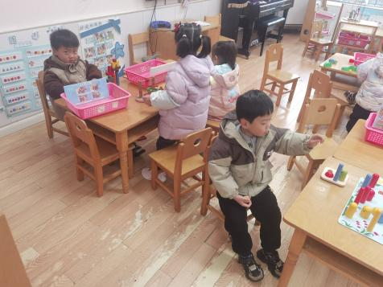 | 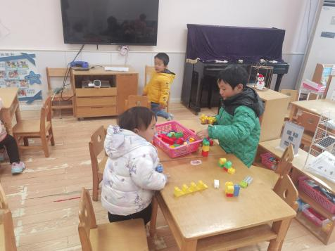 | 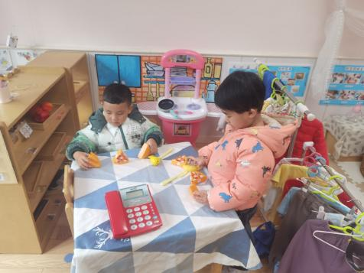
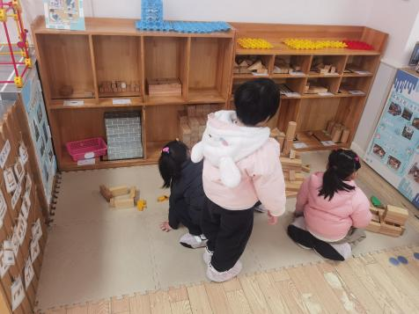 | 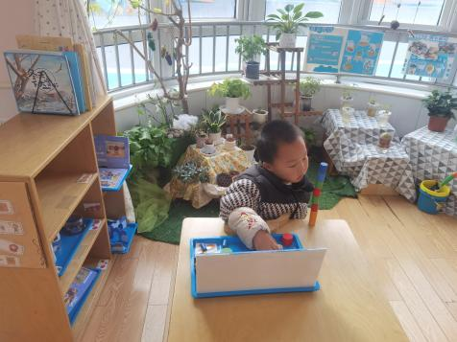

三、集体活动：
健康：被子盖盖好
冬天到了，天气也越来越冷了，孩子们每天都在幼儿园午睡，自己盖被子。但是盖不好，容易着凉感冒。本次活动通过观察图片，让幼儿了解盖被子的重要性，然后以儿歌的形式引导孩子了解并逐渐掌握正确盖被子的方法，并尝试自己盖好被子。
现在的孩子多是独生子女，即使是盖被子这件小事，也有人代劳。进入幼儿园以后，一些孩子在集体中逐渐学会了“自己的事情自己做”，甚至在幼儿园午睡时，自己盖好被子；部分孩子由于能力弱盖不严被子或由于不懂得盖被子的方法胡乱把被子搭在身上；个别孩子由于怕热不喜欢盖被子；极少数孩子喜欢在被子里翻来滚去、踢被子玩。
高煜宁、许皓宇顾嘉、陶亦修、张展旭、印桉聿、谭安哲、张若瑾、谭悦了解盖好被子的重要性，乐意自己动手盖被子。唐若茜、周子懿、刘欣妍、李奕彤、唐艺哲、李星渔、周洢柠在说说、做做中掌握盖被子的方法，逐渐养成独立盖好被子的习惯。

生活活动情况：
1.午餐情况：
今天的午饭吃的是白萝卜烧肉和大白菜炒油豆腐。大部分的孩子是能够自主进餐的，并且有较好的进餐习惯。但还有个别幼儿的握勺姿势不是很标准。根据观察，我们小五班有很多孩子都有不爱吃蔬菜的习惯，需要家长们回家再继续跟进、配合一起让孩子不挑食，爱吃饭。
2.午睡情况：
午睡时，有个别孩子入睡比较晚，大家需要调整孩子的作息时间哦！
家园合作：
1.动态上的照片，仅作为老师观察时的随拍，并不是所有孩子的照片都会呈现，
2.部分幼儿的水杯里的水量过多，孩子喝不了，请装入适量的水。

